WC-BÜRSTENGARNITUR WBK-DN SGRAU

Erlau

Eigenschaften

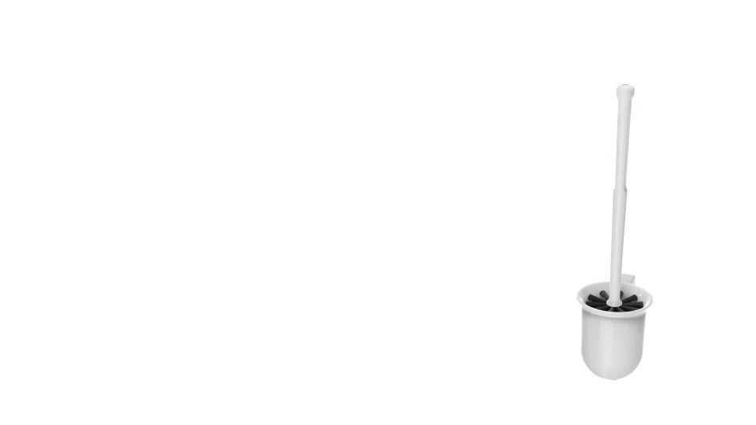

HAN:

5397204

Farbton

grau

Form

rund

Montageart

Aufputz

Oberfläche

beschichtet

Werkstoff

Kunststoff

Höhe (mm)

461,00

Tiefe (mm)

146,00

Ausführung Befestigung

verdeckt liegend

RAL-Nummer

7030

Gewicht (kg)

0,25